Mise en route 1 : Reconnaitre une situation de proportionnalité
Corrigé

Pour chacun des problèmes ci-dessous réponds à la question posée si tu peux y répondre. Il y a des questions auxquelles on ne peut pas répondre.

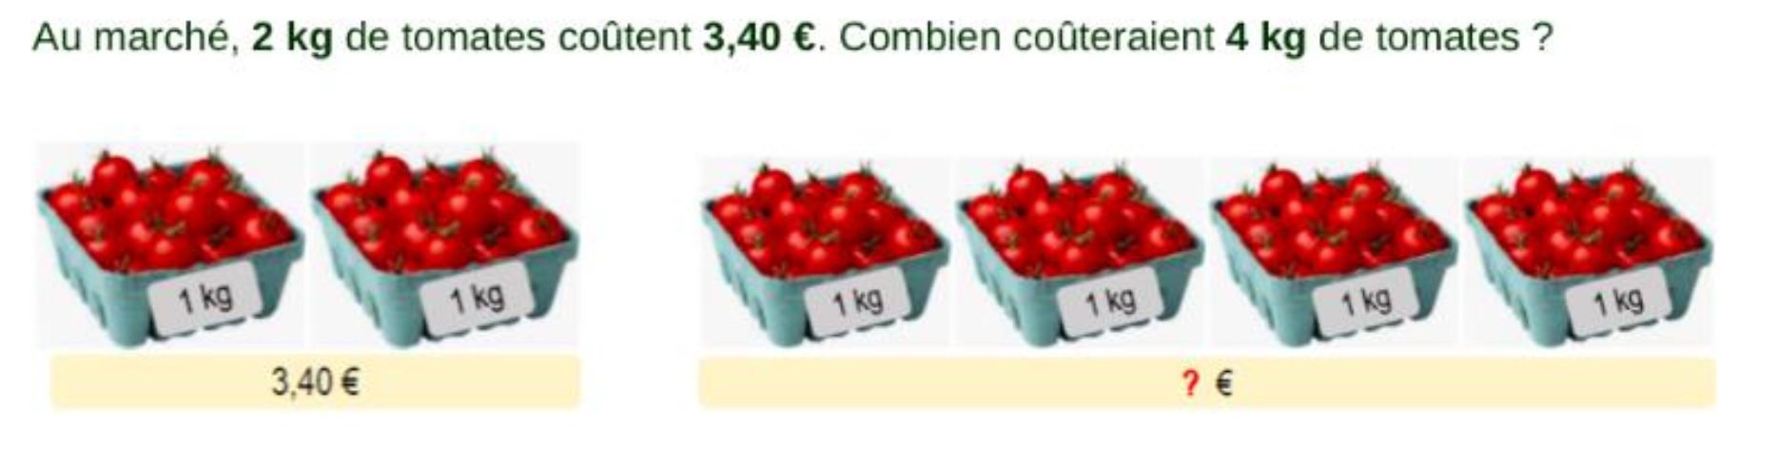
Problème 1 :

Il s’agit une situation de proportionnalité. La masse et le prix sont deux grandeurs proportionnelles.

2 kg 3,40 €
X 2
X 2
?
4 kg

3,40 x 2 = 6,80
4 kg de tomates coûtent 6,80€

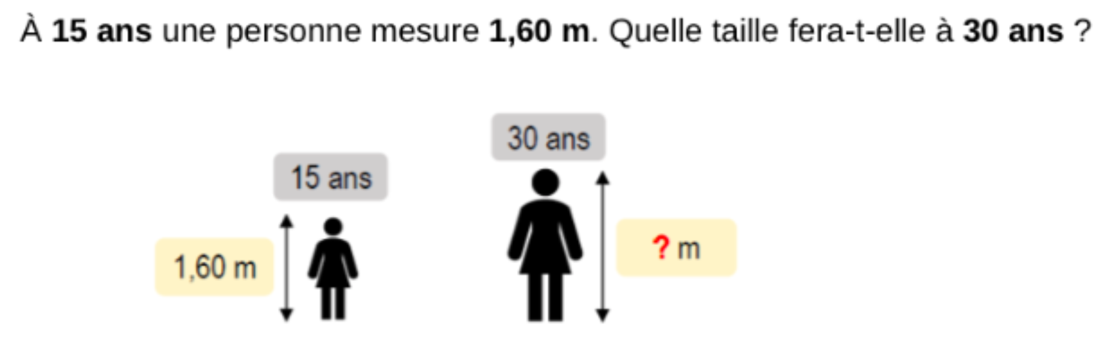
Problème 2 :

L’âge et la taille d’une personne ne sont pas deux grandeurs proportionnelles. Sinon toutes les personnes de même âge seraient de même taille.

Mise en route 2: Reconnaitre une situation de proportionnalité

Pour chacun des problèmes ci-dessous réponds à la question posée si tu peux y répondre. Il y a des questions auxquelles on ne peut pas répondre.

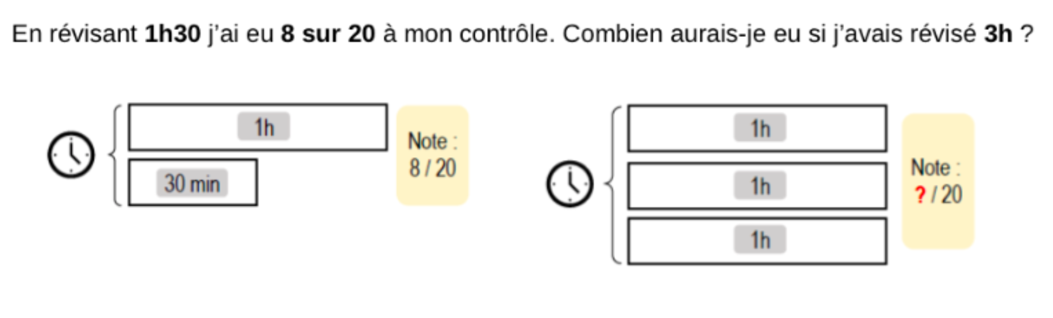
Problème 3 :

Il ne s’agit pas d’une situation de proportionnalité. La durée de révision d’une évaluation n’est pas proportionnelle à la note obtenue. Sinon toutes les personnes ayant la même durée de révision devraient avoir la même note.

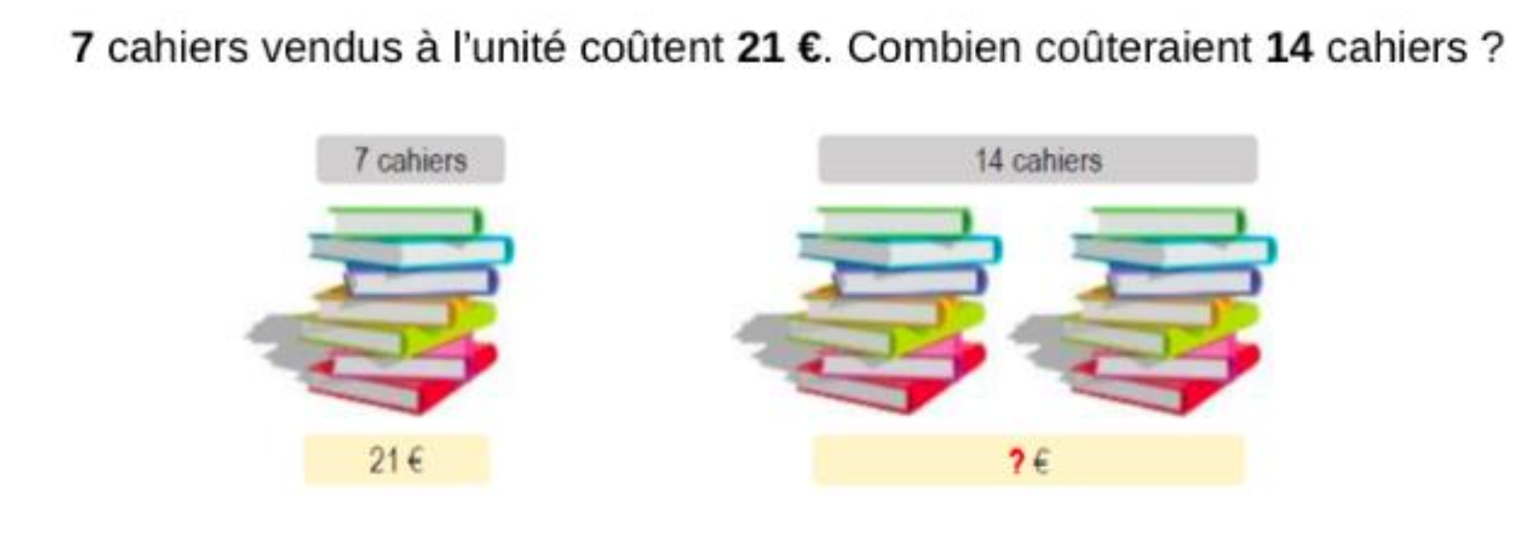
Problème 4 :

Il s’agit d’une situation de proportionnalité. Le nombre des cahiers est proportionnel au prix.
Vu qu’on double le nombre des cahiers, on double aussi le prix.
21 x 2 = 42€
7 cahiers 21€
14 cahiers
?

14 cahiers coûtent 42 € .

Mise en route 3 : Reconnaitre une situation de proportionnalité

Pour chacun des problèmes ci-dessous réponds à la question posée si tu peux y répondre. Il y a des questions auxquelles on ne peut pas répondre.


Problème 5 :

Il s’agit d’une situation de proportionnalité. Les quantités des ingrédients d’une recette sont proportionnelles.

500 g de fraises 400 g de sucre 500 x 2 = 1 000
?
1 000 g de fraises 400 x 2 = 800
Il faut 800 g de sucre pour 1kg de fraises.

Mise en route 4 :Tableau de proportionnalité

Problème 1 :Jeanne a payé 4,5 € pour 3 kg de pommes. Combien Jeanne va-t-elle payer pour :

a ) 1 kg de pommes ? b) 2 kg de pommes ?

4 ,5 € 3 kg 1 kg 1,5€
: 3
: 3
x 2
x 2
? 1 kg 2 kg
?
1,5 x 2 = 3 €
4,5 : 3 : 1,5 €
1 kg de pommes coûtent 1,5€.
2 kg de pommes coûtent 3€.

c) 5 kg de pommes ? d) 7 kg de pommes ?
1 kg 1,5 €
x7
x7
3 kg 4,5€ 7 kg
?
2 kg 3 €
+
5 kg 7,5€
5 kg de pommes coûtent 7,5€ .
7 kg 1,5 x 7 =10,5 €
7 kg de pommes coûtent 10,5€
Problème 2 : Représenter les données sous un tableau à double entrées.
Masse des pommes(kg)  X1,5 | 1 | 2 | 3 | 5 | 7
Prix(€) | 1,5 | 3 | 4,5 | 7,5 | 10,5

Pour obtenir les valeurs de la deuxième ligne, il faut multiplier celles de la première par 1,5 qui est le coefficient de proportionnalité .
Le tableau est un tableau de proportionnalité .

Mise en route 5 :Tableau de proportionnalité

Problème 3 :Compléter les tableaux de proportionnalité suivants :
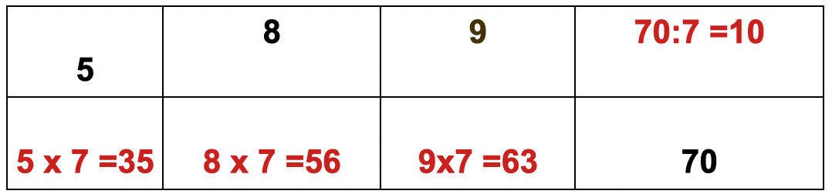



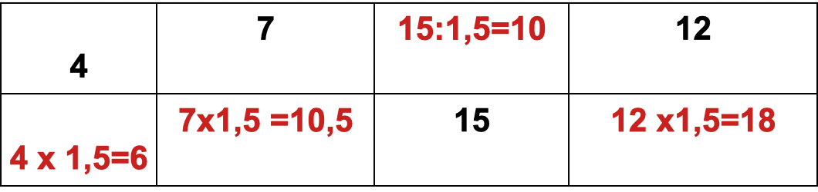

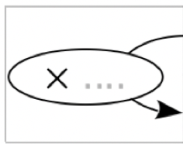
1,5

Problème 4 :Compléter les tableaux de proportionnalité suivants :
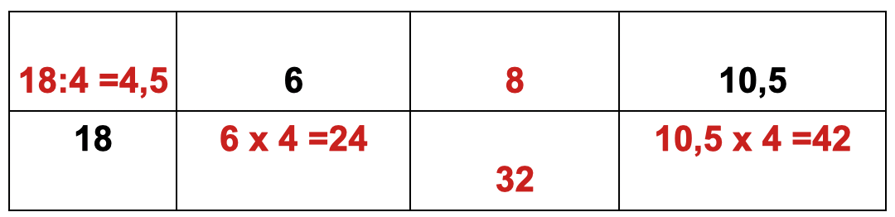
8 x ? =32
32:8 =4
4
4

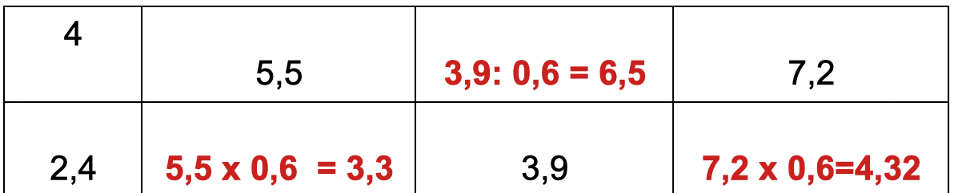
4 x ? = 2,4
2,4:4 =0,6
0,6

Mise en route 6 :Reconnaitre le tableau de proportionnalité

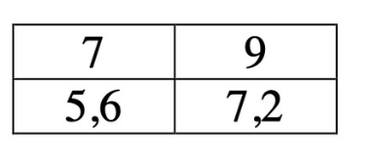
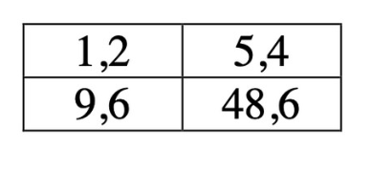
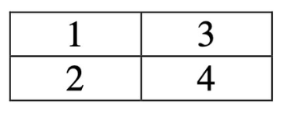
Indiquer si les tableaux suivants correspondent à des situations de proportionnalité.

1,2 x 8 =9,6
5,4 x 9 = 4 8,6
8 n’est pas égal à 9.
Ce n’est pas un tableau de proportionnalité.
1 x 2 = 2
3 x 2 =6 n’est pas égal à 4.
Ce n’est pas un tableau de proportionnalité.
7 x 0,8 = 5,6
9 x 0,8 =7,2
C’est un tableau de proportionnalité et 0,8 est le coefficient de proportionnalité.

Mise en route 7 :Reconnaitre le tableau de proportionnalité

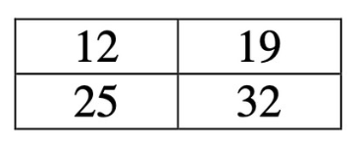
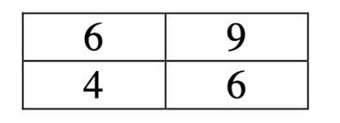
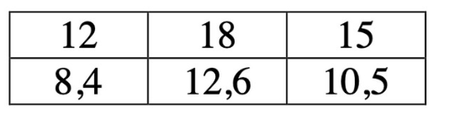
Indiquer si les tableaux suivants correspondent à des situations de proportionnalité
12 +13 = 25
19 +13 =32
C’est un piège. Il faut multiplier ou diviser les valeurs d’une ligne (ou d’une colonne )pour obtenir celles de l’autre.
Ce n’est donc pas un tableau de proportionnalité.
6 : 1,5 = 4
9 : 1,5 = 6.
C’est un tableau de proportionnalité. 1,5 est le coefficient de proportionnalité.
12 x 0,7 = 8,4
18 x 0,7 = 12,6
15 x 0,7 = 10,5
C’est un tableau de proportionnalité.
0,7 est le coefficient de proportionnalité.

Mise en route 8 :Résoudre un problème de proportionnalité

Une décoratrice vend un tissu au mètre. 4 mètres coûtent 48€.
a) Si on achète le double de 4 mètres de tissu, combien va-t-on payer ?

b) Calcule le prix de 2 mètres de ce tissu.

c)Calculer le prix de 6 mètres de ce tissu.

d) Calculer le prix de 10 mètres de ce tissu.

C’est une situation de proportionnalité. Le prix et la longueur du tissu sont des grandeurs proportionnelles.On peut donc construire un tableau de proportionnalité.

Longueur du tissu (en m)  12 | 4 | 8 | 2 | 6 | 10
Prix (€- | 48 | 8 x 12 =96 | 2 x 12 = 24 | 6 x 12 = 72 | 10 x 12 = 120

12 est le le coefficient de proportionnalité de ce tableau de proportionnalité.
a)On paie 96 € , si on achète le double de 4m de tissu.
b) Le prix de 2 m de ce tissu est de 24€.
c) Le prix de 6 m de ce tissu est de 72€.
d) Le prix de 10 m de ce tissu est de 120 €.

Mise en route 9 :Résoudre un problème de proportionnalité

Un épicier vend des kiwis à la pièce. Le prix de 5 kiwis est 1,20€. Combien coûtent 8 kiwis ?

Il s’agit d’une situation de proportionnalité. Le prix et le nombre des kiwis sont deux grandeurs proportionnelles.
On calcule d’abord le prix d’un kiwi.
1,20 : 5 =0,24
1 kiwi coûte 0,24€.
Puis, on multiplie ce prix par 8 pour trouver le prix de 8 kiwis.
8 x 0,24 = 1,92 €
8 kiwis coûtent 1,92€.

Nombre des kiwis | 5 | 1 | 8
Prix (€) | 1,20 | 0,24 | 1,92

Cette méthode s’appelle passage à l’unité.
Mise en route 10 :Résoudre un problème de proportionnalité

Pour son anniversaire, Quentin prépare un mélange de jus de mangue et de jus d’ananas. Le volume de jus d’ananas est proportionnel au volume de jus de mangue . Il mélange 2L de jus de mangue avec 3L de jus d’ananas. Il faut avoir combien jus d’ananas pour un mélange qui contient 3,5 L jus de mangue.
C’est un situation de proportionnalité, car le volume de jus de mangue est proportionnel au volume de jus de mangue.
On construit le tableau de proportionnalité.
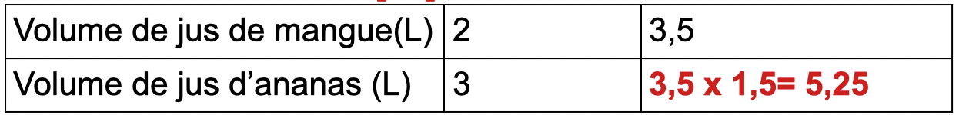
1,5

2 x ? = 3
? = 3 : 2 =1,5 qui est le coefficient de proportionnalité de ce tableau.

Le volume de jus d’ananas est 5,25 L dans un mélange qui contient 3,5 jus de mangue.

